

**Manual de instalação**

**SDPIAR**

Esse manual contém informações importantes sobre instalação, uso e cuidados com seu sensor. Leia-o cuidadosamente para obter o máximo em vantagens com os diversos benefícios e recursos de seu novo sensor.

INFORMAÇÕES DE SEGURANÇA

* O que você precisa saber sobre as instruções de segurança

Leia esse manual cuidadosamente para que você saiba como operar de forma segura e eficiente os recursos e as funções abrangentes do seu novo sensor. Mantenha-o em um lugar seguro.

As advertências e Instruções importantes de segurança deste manual não abrangem todas as condições e situações que podem vir a ocorrer. É sua responsabilidade ter bom senso, cuidado e precaução ao instalar, cuidar e operar seu sensor.

Caso tenha alguma dúvida ou comentário, entre em contato com a central de atendimento mais próxima ou encontre ajuda e informações online em *sdpiar.azurewebsites.net*.

* Símbolos de segurança

O que significam os ícones e sinais neste manual de usuário:

 ADVERTÊNCIA

Perigos ou práticas não seguras que podem resultar em ferimentos graves, morte e/ou danos materiais.

CUIDADO

Perigos ou práticas não seguras que podem resultar em ferimentos e/ou danos materiais.

OBERVAÇÃO

Indica a existência de um risco de ferimento pessoal ou danos materiais

Estes sinais de advertência estão aqui para evitar ferimentos a você e a outras pessoas. Siga-os rigorosamente.

Depois de ler este manual, mantenha-o em local seguro para consultas futuras.

Leia todas as instruções antes de usar o sensor.

* Precauções

 ADVERTÊNCIA

Para uso adequado do sensor, evitando o aquecimento excessivo, siga as precauções básicas, incluindo a seguinte:

1. O sensor suporta temperaturas de até 50°C (Celsius), não instale o sensor em locais onde a temperatura passe desse valor;

* Cuidados durante a instalação

CUIDADO

Esse sensor deve ser posicionado em uma área com riscos de incêndios, porém com temperatura ambiente. Lembre-se a nossa aplicação é para indícios de incêndio.

Instale seu eletrodoméstico em uma superfície plana e rígida que seja capaz de aguentar seu peso.

INFORMAÇÕES DE USO

* Instalação

Verifique se todas as peças estão incluídas na embalagem no produto (Placa arduino Uno, Cabo USB, Jumpers, Sensor DHT11, Protoboard). Entre em contato com o centro de atendimento ao cliente local se tiver problemas.

Para instalação você precisará de rede wi-fi disponível.

Passo a passo

O Arduino e o sensor devem estar conectados desta forma. Verifique se está conectado corretamente antes de ligar no computador, a SDPIAR não se responsabiliza por erro de instalação do sensor

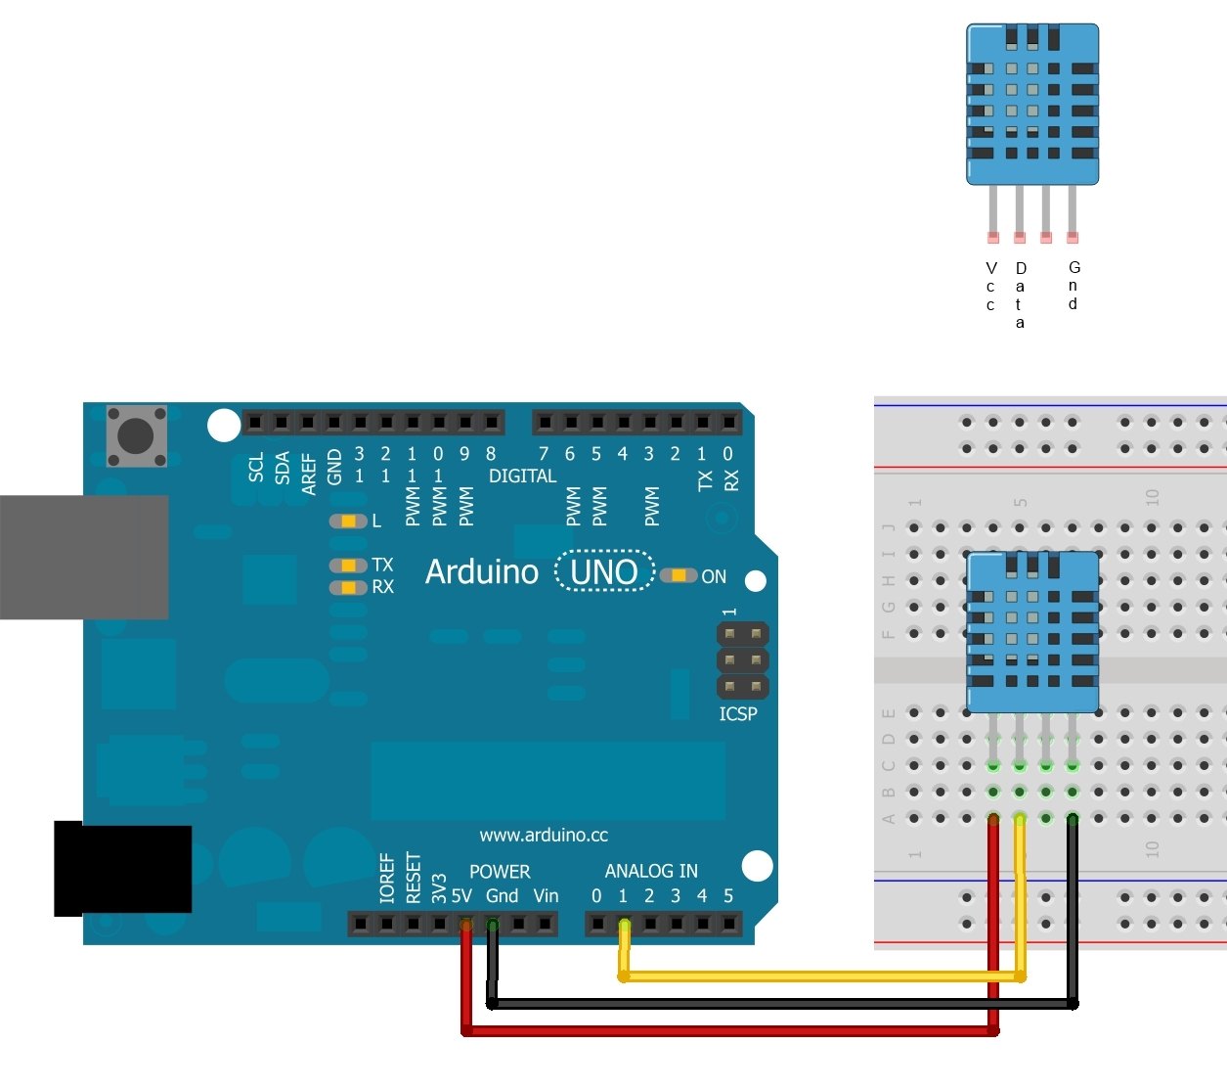

* **Lembrando sempre, O 3° pino do sensor DHT11 em hipótese alguma deve fazer uma função, ou seja, não acople cabo algum na entrada dele.**

Após isso entrar ou instalar aplicativo (Arduino) para inserir o Código.

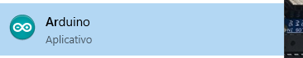

Caso não tenha instalado acesse este link e faça o download:

<https://www.arduino.cc/en/Main/Software>

Em sua máquina onde o sensor está conectado execute nossa aplicação com o comando “nodemon --exec npm start” para que ele possa se conectar e enviar os dados para os seus gráficos em sua conta.

Para verificar se o sensor está enviando os dados, verifique no console se está mostrando a temperatura e a umidade.

Recomendações

Mantenha seu sensor a uma distância de 10 metros um do outro para que tenha um monitoramento melhor das áreas;

Atualize o sistema sempre que recomendado no site;

Em caso de defeitos físicos, a manutenção da mesma deve ser feita por um técnico credenciado, entre em contato com nosso *help desk* para encontrar a assistência técnica mais próxima.

Obrigado por escolher os nossos serviços, a SDPIAR agradece a preferência.

Em caso de duvidas: suporte@sdpiar.com.br